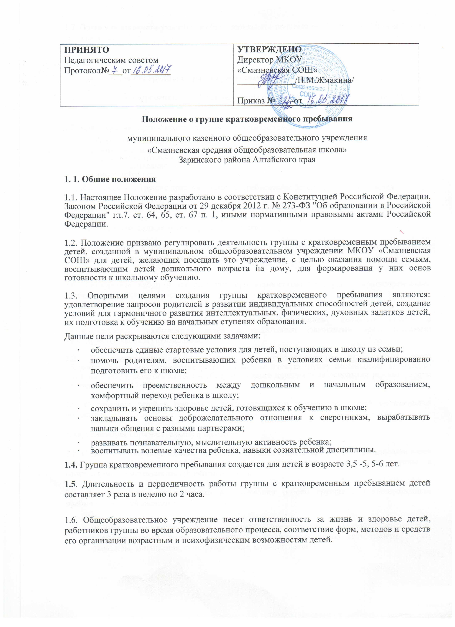

1.7. Права и обязанности участников образовательного процесса регулируются Уставом МКОУ «Смазневская СОШ»

2. Порядок создания группы с кратковременным пребыванием детей.

2.1. Группа с кратковременным пребыванием детей открываются приказом руководителя школы.

2.2. Для открытия групп с кратковременным пребыванием детей необходимы:

  - образовательная программа;
  - режим работы и распорядок организации жизнедеятельности детей;

  - заявление родителей (законных представителей);
  - штатное расписание;

  - список детей .

- Наполняемость групп с кратковременным пребыванием детей не менее 10 человек.

- Продолжительность занятий в группах с кратковременным пребыванием детей составляет 20-35 минут. Занятия часто носят интегрированный характер, что создает более комфортные условия для детей, снимая всякого рода перегрузки.

- Прием детей в группы с кратковременным пребыванием осуществляется на основе заявления родителей (законных представителей).

- Конкурсный набор и тестирование при комплектовании групп с кратковременным пребыванием детей не допускается.

- Отношение между общеобразовательным учреждением, имеющим группу с кратковременным пребыванием детей и родителями (законными представителями) регулируются данным Положением.

2.8. Для организации работы группы с кратковременным пребыванием детей общеобразовательное учреждение устанавливает на данную группу необходимое количество штатных единиц педагогического и обслуживающего персонала на основании режима работы группы с 9-30 до 11-30

2.9. Содержание детей в группах с кратковременным пребыванием детей производится бесплатно.

3. Организация образовательного процесса

- Содержание образовательного процесса в группах с кратковременным пребыванием детей определяется образовательными программами, составляемыми педагогами группы в соответствии с направлениями развития ребенка.

- Приоритетными направлениями в содержании работы группы с кратковременным пребыванием детей являются:

  - развитие основных видов детской деятельности, игровой, предметной, театрализованной, а также различных продуктивных видов деятельности (лепка, рисование, аппликация, конструирование, музицирование);

  - освоение детьми системы знаний из различных областей, представленных объектами и явлениями во взаимосвязи;

  - развитие речи и речевого общения (решение в единстве задач языкового и коммуникативного развития).

- Организация образовательного процесса регламентируется планом и расписанием занятий, утвержденных руководителем образовательного учреждения.

- Воспитанникам группы кратковременного пребывания детей обеспечивается рациональная организация всех видов детской деятельности.

4. Управление и руководство

4.1. Руководство деятельностью групп кратковременного пребывания осуществляет руководитель образовательного учреждения, который назначается учредителем и действует на основании утвержденного Устава образовательного учреждения .

5. Финансирование деятельности групп кратковременного пребывания детей

- Источником финансирования групп кратковременного пребывания являются бюджетные средства в пределах сметы расходов данного образовательного учреждения.

- Руководитель общеобразовательного учреждения устанавливает штатное расписание групп кратковременного пребывания в соответствии с режимом работы и условиями их функционирования.

